 | CENTRO EDUCACIONAL ESPAÇO INTEGRADO  Ensino Médio  Aluno (a): _______________________________________________________________  Série: Turma:_____ Data: _____________________  Disciplina: Professor(a): | NOTA:  _______

REVISÃO 16 (P.G)

1) (PUCMG) Os números reais a e b são tais que a sequência {a, b, 2a+b} é uma progressão aritmética e a sequência {3ª, 27, 3^{b}} é uma progressão geométrica. Então o valor de a é:
a) 1,5
b) 2,5
c) 3,5
d) 4,5

2) Entre 5 e 5.000, temos k números da forma 2^{n}, onde n é um número natural. Então k vale:
a) 8
b) 10
c) 12
d) 14
e) 16

3) (UFBA) Numa progressão geométrica, o primeiro termo é igual a 7500, e o quarto termo é igual a 20% do terceiro. Determine o quinto termo da progressão.

4) Dada a progressão geométrica 1, 3, 9, 27, ..... se a sua soma é 3280, então ela apresenta:
a) 9 termos
b) 8 termos
c) 7 termos
d) 6 termos
e) 5 termos

5) Interpolando-se 5 termos geométricos entre os números 2 e 1458, obtém-se uma progressão geométrica cujo termo central é:
a) 45
b) 52
c) 54
d) 55
e) 57

6) A seqüência (2x + 5, x +1, x/2, ...), com x ∈ IR, é uma progressão geométrica de termos positivos. O décimo terceiro termo dessa seqüência é:
a) 2
b) 3⁻¹⁰
c) 3
d) 3¹⁰
e) 3¹²

7) Seja (b₁, b₂, b₃, b₄) uma progressão geométrica de razão 1/3. Se b₁ + b₂ + b₃ + b₄ = 20, então b₄ é igual a:
a) 1/2
b) 3/2
c) 5/2
d) 7/2

8) Para enfeitar os leques, usa pequenas contas brilhantes que dispõe da seguinte maneira: no vértice do leque, primeira fileira, coloca apenas uma conta; na segunda fileira horizontal posterior coloca duas contas; na terceira fileira horizontal coloca quatro, na quarta fileira horizontal dispõe oito contas e assim sucessivamente. Considere que Marlene possui 515 contas brilhantes para enfeitar um leque.
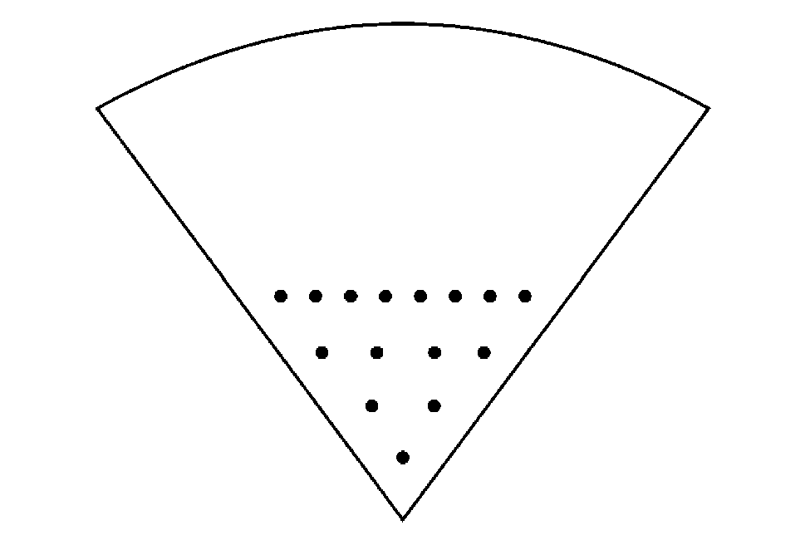
Com base nessas informações, é correto afirmar que o número máximo de fileiras completas nesse leque é:
a) 7
b) 8
c) 9
d) 10
e) 11

9) No interior de uma sala, na forma de um paralelepípedo com altura h, empilham-se cubos com arestas de medidas 1, 1/3, 1/9, 1/27, e assim por diante, conforme mostra a figura.
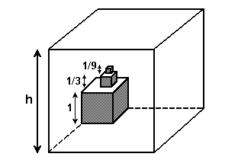
O menor valor para a altura h, se o empilhamento pudesse ser feito indefinidamente, é:
a) 3
b) 5/2
c) 7/3
d) 2
e) 3/2

10) As sequências (x, 2y-x, 3y) e (x, y, 3x+y - 1), de termos não nulos, são, respectivamente, aritmética e geométrica. Então, 3x + y vale:
a) -2
b) -1
c) 0
d) 1
e) 2

11) Sabe-se que a sequência (x; y; 10) é uma progressão aritmética e a sequência (1/y; 2; 3y+4) é uma progressão geométrica. Nessas condições, é correto afirmar que
a) a razão da progressão geométrica é 8.
b) a razão da progressão aritmética é 4.
c) y = 2x
d) x + y = 0
e) x . y = -16

12) O valor de x na equação x + (x/2) + (x/4) + (x/8) + ... = 10 é
a) 5
b) 10
c) 20
d) $\frac{1}{2}$
e) $\frac{1}{4}$

13) (UFJF) Um aluno do curso de biologia estudou durante nove semanas o crescimento de uma determinada planta, a partir de sua germinação. Observou que, na primeira semana, a planta havia crescido 16 mm. Constatou ainda que, em cada uma das oito semanas seguintes, o crescimento foi sempre a metade do crescimento da semana anterior. Dentre os valores a seguir, o que MELHOR aproxima o tamanho dessa planta, ao final dessas nove semanas, em milímetros, é:
a) 48.
b) 36.
c) 32.
d) 30.
e) 24.

14) (ITA) Seja (a₁, a₂, a₃, ...) uma progressão geométrica infinita de razão a₁, 0<a₁<1, e soma igual a 3.a₁. A soma dos três primeiros termos desta progressão geométrica é:
a) 8/27
b) 20/27
c) 26/27
d) 30/27
e) 38/27

15) (CESGRANRIO) O número de assinantes de um jornal de grande circulação no estado aumentou, nos quatro primeiros meses do ano, em progressão geométrica, segundo os dados de uma pesquisa constantes na tabela a seguir.
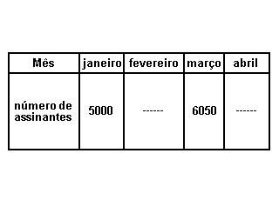
Em relação ao mês de fevereiro, o número de assinantes desse jornal no mês de abril teve um aumento de:
a) 1600
b) 1510
c) 1155
d) 1150
e) 1050

16) (UNIRIO) O número que deve ser subtraído de 1, de 11/8 e de 31/16 para que os resultados formem uma P.G., nesta mesma ordem, é:
a) 2
b) 1/2
c) 1/4
d) 1/8
e) 1/16

17) (FUVEST) Três números positivos, cuja soma é 30, estão em progressão aritmética. Somando-se, respectivamente, 4, - 4 e - 9 aos primeiro, segundo e terceiro termos dessa progressão aritmética, obtemos três números em progressão geométrica. Então, um dos termos da progressão aritmética é:
a) 9
b) 11
c) 12
d) 13
e) 15

18) O valor da soma infinita
(3/4) - (4/9) + (9/16) - (8/27) + (27/64) - (16/81) + ... é:
a) 2/3
b) 5/6
c) 7/6
d) 5/3
e) 7/3

19) (ITA) Se a soma dos termos da progressão geométrica dada por 0,3: 0,03: 0,003:... é igual ao termo médio de uma progressão aritmética de três termos, então a soma dos termos da progressão aritmética vale:
a) 1/3
b) 2/3
c) 1
d) 2
e) 1/2

20) (UNICAMP) Começando com um cilindro de raio 1 e altura também 1, define-se o procedimento de colocar sobre um cilindro anterior um outro cilindro de igual altura e raio 2/3 do raio anterior.
Embora a altura do sólido fictício resultante seja infinita, seu volume pode ser calculado. Faça esse cálculo.

